Resolución del Pleno del Instituto de Transparencia, Acceso a la Información Pública y Protección de Datos Personales del Estado de México y Municipios, con domicilio en Metepec, Estado de México, a nueve de diciembre de dos mil veinte.
VISTO el expediente electrónico formado con motivo del recurso de revisión número 05350/INFOEM/IP/RR/2020, interpuesto por el C. XXXXXXXXXXXXX, en lo sucesivo El Recurrente, en contra de la falta de respuesta del Ayuntamiento de Valle de Chalco Solidaridad, en lo sucesivo El Sujeto Obligado, se procede a dictar la presente resolución.

A N T E C E D E N T E S D E L A S U N T O
PRIMERO. De la Solicitud de Información.
Con fecha veinte de octubre de dos mil veinte, El Recurrente, presentó a través del Sistema de Acceso de Información Mexiquense (SAIMEX) ante El Sujeto Obligado, solicitud de acceso a la información pública, registrada bajo el número de expediente 00553/VACHASO/IP/2020, mediante la cual solicitó información en el tenor siguiente:
“En base a los fundamentos del artículo 53 de la Ley de Transparencia y Acceso a la Información Pública del Estado de México y Municipios se le solicita de la manera más atenta, proporcione en manera digital a través del portal saimex de manera desglosada la nomina de todos los trabajadores del ayuntamiento y del dif de enero del 2020 a septiembre del 2020. Recalcando que lea la ley de transparencia a su totalidad y la ley de proteccion de datos personales, esta informacion es publica. De no proporcionar se seguira muy de cerca para el recurso de revision conlleve a que se le multe con medidas de apremio al ayuntamiento y al encargado o encargada de la unidad de transparencia.” [Sic]
Modalidad de entrega: A través del SAIMEX.

SEGUNDO. De la respuesta del Sujeto Obligado.
En el expediente electrónico SAIMEX, se aprecia que El Sujeto Obligado fue omiso en dar respuesta a la solicitud de información presentada por El Recurrente, derivado de lo anterior, se constituye la figura de la NEGATIVA FICTA, cuya esencia consiste en atribuir un efecto negativo de la autoridad administrativa frente a las instancias y solicitudes que hagan los particulares.

TERCERO. Del recurso de revisión.
Inconforme con la falta de respuesta por El Sujeto Obligado, El Recurrente interpuso el recurso de revisión, en fecha doce de noviembre del año en curso, el cual fue registrado con el expediente número 05350/INFOEM/IP/RR/2020, en el cual arguye las siguientes manifestaciones:
Acto Impugnado:
“No se proporcionó la información solicitada” [Sic]

Razones o Motivos de Inconformidad:
“No se atendió a la solicitud” [Sic]

CUARTO. Del turno del recurso de revisión.
Medio de impugnación que le fue turnado a la Comisionada Zulema Martínez Sánchez, por medio del sistema electrónico en términos del arábigo 185 fracción I de la Ley de Transparencia y Acceso a la información Pública del Estado de México y Municipios, del cual recayó acuerdo de admisión en fecha diecinueve de noviembre de los corrientes determinándose en él, un plazo de siete días para que las partes manifestaran lo que a su derecho corresponda en términos del numeral ya citado.

QUINTO. De la etapa de instrucción.
Así, una vez transcurrido el término legal referido, se advierte que El Sujeto Obligado fue omiso en presentar su informe justificado; de igual manera El Recurrente fue omiso en presentar alegatos, pruebas o manifestación alguna.
Por lo cual se decretó el cierre de instrucción con fecha uno de diciembre del presente, en términos del artículo 185 Fracción VI de la Ley de Transparencia y Acceso a la Información Pública del Estado de México y Municipios, iniciando el término legal para dictar resolución definitiva del asunto.

C O N S I D E R A N D O
PRIMERO. De la competencia.
Este Instituto de Transparencia, Acceso a la Información Pública y Protección de Datos Personales del Estado de México, es competente para conocer y resolver el presente recurso de revisión interpuesto por El Recurrente conforme a lo dispuesto en los artículos 6, apartado A, fracción IV de la Constitución Política de los Estados Unidos Mexicanos, 5, párrafos vigésimo segundo, vigésimo tercero y vigésimo cuarto, fracción IV de la Constitución Política del Estado Libre y Soberano de México, 1, 2 fracción II, 13, 29, 36 fracciones II y III, 176, 178, 179 fracción I, 181 párrafo tercero, 182, 185, 188 y 194 de la Ley de Transparencia y Acceso a la Información Pública del Estado de México y Municipios, 9 fracciones I, XXIV, 11 y 14 fracción I del Reglamento Interior del Instituto de Transparencia, Acceso a la Información Pública y Protección de Datos Personales del Estado de México.

SEGUNDO. Sobre los alcances del recurso de revisión.
Derivado de la impugnación realizada, es preciso e importante señalar que el recurso de revisión inmerso en la Ley de Transparencia vigente en la entidad, tiene el fin y alcance que señalan los numerales 176, 179, 181 párrafo cuarto, 194 y 195 y demás aplicables de la Ley de Transparencia y Acceso a la Información Pública del Estado de México y Municipios vigente, el cual será analizado conforme a las actuaciones que obren en el expediente electrónico, con la finalidad de reparar cualquier posible afectación al derecho de acceso a la información pública y garantizando el principio rector de máxima publicidad.

TERCERO. De las causas de improcedencia.
En el procedimiento de acceso a la información y de los medios de impugnación de la materia, se advierten diversos supuestos de procedibilidad, los cuales deben estudiarse con la finalidad de dar cumplimiento a los principios de legalidad y objetividad inmersos en el artículo 9 de Ley de Transparencia y Acceso a la Información Pública del Estado de México y Municipios, en correlación con la seguridad jurídica que debe generar lo actuado ante este Organismo garante.
Siendo facultad de este Órgano entrar al estudio de las causas de improcedencia que hagan valer las partes o que se adviertan de oficio por este Resolutor y por ende objeto de análisis previo al estudio de fondo del asunto, en los presupuestos procesales sobre el inicio o trámite de un proceso, generando eficacia jurídica en las resoluciones, máxime que se trata de una figura procesal adoptada en la ley de la materia, la cual impide su estudio y resolución cuando una vez admitido el recurso de revisión se advierta una causa de improcedencia que permita sobreseer el recurso de revisión, sin estudiar el fondo del asunto; circunstancias anteriores que no son incompatibles con el derecho de acceso a la justicia, ya que éste no se coarta por regular causas de improcedencia y sobreseimiento con tales fines.
Así las cosas, del análisis del expediente electrónico no se advierte ninguna causa de improcedencia que se actualice ni mucho menos alguna hecha valer por alguna de las partes, procediendo al estudio del fondo del asunto, en los siguientes términos.

CUARTO. Estudio y resolución del asunto
Antes del entrar al estudio, cabe precisar que El Sujeto Obligado no realizó pronunciamiento alguno, pues no se debe perder de vista que el objeto del presente fallo nace a la vida jurídica en el momento en el que el particular reviste la figura de Recurrente interponiendo dicho medio de impugnación, el cual tiene como motivo de inconformidad la omisión de la autoridad en dar respuesta a su solicitud, en consecuencia se actualizándose las hipótesis, señaladas en las fracciones I y VII, del artículo 179, de la Ley de Transparencia y Acceso a la Información Pública del Estado de México y Municipios, resultando procedente la interposición del recurso de revisión cuando no se dé respuesta a una solicitud de información.

Así las cosas, ante la omisión del Sujeto Obligado para dar respuesta al Recurrente, se advierte lo que en la doctrina se le conoce como negativa ficta, figura jurídica cuya esencia consiste en atribuir un efecto negativo al silencio de la autoridad administrativa frente a las instancias y solicitudes que hagan los particulares.

En este sentido la negativa ficta constituye una presunción legal, en el entendido de que donde no hubo respuesta por parte del Sujeto Obligado existe, una resolución de rechazo ante la solicitud del ciudadano; ya que efectivamente, dicha figura se encuentra íntimamente vinculada con el Derecho al Acceso de Información, consagrado en nuestra Carta Magna, es por ello que constituye un instrumento que garantiza la posibilidad de defensa del particular en contra de la incertidumbre jurídica y que tiende a realizar ese Estado de Derecho en el que, el particular, tiene siempre una vía de defensa.

En este sentido en el marco del derecho de acceso a la información pública, la figura de la negativa ficta brinda al ciudadano la oportunidad de inconformarse en los casos en que estime violentado su derecho; en consecuencia, resulta indispensable subrayar que el derecho de acceso a la información pública, implica que cualquier persona conozca la información contenida en los documentos que se encuentren en los archivos de los Sujetos Obligados, conforme a los artículos 4, 12 y 160, de la Ley local en la materia, que a la letra citan:

“Artículo 4. El derecho humano de acceso a la información pública es la prerrogativa de las personas para buscar, difundir, investigar, recabar, recibir y solicitar información pública, sin necesidad de acreditar personalidad ni interés jurídico.
Toda la información generada, obtenida, adquirida, transformada, administrada o en posesión de los sujetos obligados es pública y accesible de manera permanente a cualquier persona, en los términos y condiciones que se establezcan en los tratados internacionales de los que el Estado mexicano sea parte, en la Ley General, la presente Ley y demás disposiciones de la materia, privilegiando el principio de máxima publicidad de la información. Solo podrá ser clasificada excepcionalmente como reservada temporalmente por razones de interés público, en los términos de las causas legítimas y estrictamente necesarias previstas por esta Ley.
Los sujetos obligados deben poner en práctica, políticas y programas de acceso a la información que se apeguen a criterios de publicidad, veracidad, oportunidad, precisión y suficiencia en beneficio de los solicitantes.
Artículo 12. Quienes generen, recopilen, administren, manejen, procesen, archiven o conserven información pública serán responsables de la misma en los términos de las disposiciones jurídicas aplicables.
Los sujetos obligados sólo proporcionarán la información pública que se les requiera y que obre en sus archivos y en el estado en que ésta se encuentre. La obligación de proporcionar información no comprende el procesamiento de la misma, ni el presentarla conforme al interés del solicitante; no estarán obligados a generarla, resumirla, efectuar cálculos o practicar investigaciones.
(…)
Artículo 160. Los sujetos obligados deberán otorgar acceso a los documentos que se encuentren en sus archivos o que estén obligados a documentar de acuerdo con sus facultades, competencias o funciones en el formato que el solicitante manifieste, de entre aquellos formatos existentes, conforme a las características físicas de la información o del lugar donde se encuentre así lo permita.
En caso que la información solicitada consista en bases de datos se deberá privilegiar la entrega de la misma en formatos abiertos.” [Sic]

Así que la obligación de los Sujetos Obligados de dar acceso a la información pública que generen, administren o posean, se tendrá por cumplida cuando el solicitante tenga a su disposición la información requerida, o cuando realice la consulta de la misma en el lugar que ésta se localice, de acuerdo a lo señalado por el artículo 166 de la Ley local en la materia, que se reproduce de la siguiente forma:

“Artículo 166. La obligación de acceso a la información pública se tendrá por cumplida cuando el solicitante tenga a su disposición la información requerida, o cuando realice la consulta de la misma en el lugar en el que ésta se localice.” [Sic]

De lo anterior, conforme a las acciones del Sujeto Obligado, se establece que éste vulnera el derecho de acceso a la información pública del Recurrente, toda vez que no entrega respuesta a la solicitud de información presentada, de conformidad a lo establecido en el artículo 24 fracción XI de la ley local en la materia, y que señala:

“Artículo 24. Para el cumplimiento de los objetivos de esta Ley, los sujetos obligados deberán cumplir con las siguientes obligaciones, según corresponda, de acuerdo a su naturaleza:
(...)
XI. Dar acceso a la información pública que le sea requerida, en los términos de la Ley General, esta Ley y demás disposiciones jurídicas aplicables;
(…)” [Sic]

El análisis del presente recurso, se basará en el contenido íntegro de las actuaciones que obran en el expediente electrónico, para así estar en posibilidad este Órgano Colegiado de dictar el fallo correspondiente conforme a derecho, tomando en consideración los elementos aportados por las partes y respetando en todo momento al principio de máxima publicidad consagrado en nuestra Constitución Federal, Local y demás leyes aplicables en la materia, así como en los tratados internacionales en los que el Estado Mexicano sea parte, en concordancia con el párrafo tercero del artículo 1, de la Constitución Federal y el diverso 8, de la Ley de Transparencia local.

Por otra parte, al referirnos al acto impugnado por El Recurrente, concatenado con los motivos o razones de inconformidad emitidos, se distingue que se adolece, de forma toral, de la falta de respuesta a la solicitud de acceso a la información pública, actualizando con ello lo establecido en la fracción VII, del artículo 179, de la Ley de Transparencia y Acceso a la Información Pública del Estado de México y Municipios, el cual a la letra reza:

“Artículo 179. El recurso de revisión es un medio de protección que la Ley otorga a los particulares, para hacer valer su derecho de acceso a la información pública, y procederá en contra de las siguientes causas:
(…)
VII. La falta de respuesta a una solicitud de acceso a la información
(…)” [Sic]

En este tenor, resulta evidente que las razones o motivos de inconformidad hechos valer por El Recurrente, resultan fundados y procedentes, en virtud de que como consta en el expediente electrónico del SAIMEX, se acredita que El Sujeto Obligado fue omiso en responder la solicitud de información hecha por El Recurrente, por ello se ordena dar vista al Titular de la Contraloría Interna y Órgano de Control y Vigilancia de este Instituto, de conformidad con el artículo 190, de la Ley de Transparencia y Acceso a la Información Pública del Estado de México y Municipios, a efecto de que determine lo conducente.
Dicho lo anterior, considerando la información requerida por El Recurrente en su solicitud de información, y ante la falta de respuesta, se establece que la materia de estudio se centrará en las atribuciones del Sujeto Obligado, a efecto de determinar si éste genera, posee o administra dicha información.

Una vez establecida y delimitada la materia del presente recurso de revisión, y atentos a la falta de respuesta del Sujeto Obligado a la solicitud de información, la cual se traduce en el hecho de ser omiso en dar atención a la petición en términos de la Ley de la materia, es decir, incumplir con las obligaciones que dicho cuerpo legal le impone como Sujeto Obligado de la misma, tal y como lo constituyen los artículos, 7 y 23, fracción IV, de la Ley de Transparencia y Acceso a la Información Pública del Estado de México y Municipios, que establecen como deber de los sujetos obligados el hacer pública toda la información en su posesión, como se aprecia a continuación:
“Artículo 7. El Estado de México garantizará el efectivo acceso de toda persona a la información en posesión de cualquier entidad, autoridad, órgano y organismo de los poderes Ejecutivo, Legislativo y Judicial, órganos autónomos, partidos políticos, fideicomisos y fondos públicos, así como de cualquier persona física, jurídico colectiva o sindicato que reciba y ejerza recursos públicos o realice actos de autoridad en el ámbito de competencia del Estado de México y sus municipios.
Artículo 23. Son sujetos obligados a transparentar y permitir el acceso a su información y proteger los datos personales que obren en su poder:
(…)
IV. Los ayuntamientos y las dependencias, organismos, órganos y entidades de la administración municipal;

En primera instancia, al referirnos al acto impugnado por el Recurrente, concatenado con los motivos o razones de inconformidad emitidos, se distingue que se adolece, de forma toral, de la falta de respuesta a la solicitud de acceso a la información formulada, actualizando con ello lo establecido en la fracción VII del artículo 179 de la Ley de Transparencia y Acceso a la Información Pública del Estado de México y Municipios, resultando procedente la interposición del recurso de revisión cuando no se dé respuesta a una solicitud de información.
Por ello, de forma objetiva al desentrañar la solicitud de información podemos identificar que el ahora Recurrente, peticiona lo siguiente:
- Nómina general del Ayuntamiento y del DIF, correspondiente al uno de enero al treinta de septiembre de dos mil veinte.

En este tenor, en alusión al requerimiento formulado por el particular, resulta oportuno traer a colación el artículo 95, fracciones I, II y IV de la Ley Orgánica Municipal del Estado de México, así como los artículos 67, fracción IV, 72, 128, fracción I del Bando Municipal del Sujeto Obligado, porciones normativas que disponen a la literalidad lo siguiente:

Ley Orgánica Municipal del Estado de México
“Artículo 95.-Son atribuciones del tesorero municipal:
I. Administrar la hacienda pública municipal, de conformidad con las disposiciones legales aplicables;
II. Determinar, liquidar, recaudar, fiscalizar y administrar las contribuciones en los términos de los ordenamientos jurídicos aplicables y, en su caso, aplicar el procedimiento administrativo de ejecución en términos de las disposiciones aplicables;
(…)
IV. Llevar los registros contables, financieros y administrativos de los ingresos, egresos, e inventarios;
(…)” [Sic]

Bando Municipal de Valle de Chalco Solidaridad
“ARTÍCULO 67.- Para el despacho, estudio y planeación de los diversos asuntos de la administración pública municipal, el Ayuntamiento se apoyará de las siguientes dependencias, entidades y organismos, las cuales estarán a cargo del Presidente Municipal:
(…)
IV.- Tesorería Municipal
(…)
ARTÍCULO 72.- La Tesorería Municipal a través de su titular es la encargada de administrar la Hacienda pública Municipal, de recaudar los ingresos municipales así como realizar el registro contable de las erogaciones que se lleven a cabo durante la administración, dentro de un marco de austeridad.
Asimismo deberá de implementar las medidas y mecanismos previamente aprobados por el ayuntamiento, tendientes a difundir la cultura del pago entre la población, ampliar la base de contribuyentes y estimular el pago oportuno por parte de los mismos; para ello la Ley Orgánica Municipal establece sus atribuciones, las cuales recaen directamente en su titular.
ARTÍCULO 128.- La Dirección de Administración a través de su titular, es la responsable de proporcionar a las áreas administrativas los recursos humanos y servicios para el mejor funcionamiento y desempeño en las actividades administrativas mediante la organización, supervisión y control de cada uno de estos; y para ello tendrá las siguientes atribuciones:
- Administrar, dirigir y validar los movimientos del personal del Municipio, como altas, bajas, cambios, permisos, licencias, entre otras, de conformidad con la normatividad establecida en la materia, así como promover acciones para su capacitación, adiestramiento, motivación e incentivación;
(…)” [Sic]
De manera complementaria, toda vez que el particular solicita la nómina general de las quincenas referidas, conviene precisar que en nuestra legislación no existe como tal una definición de “nómina”; sin embargo, el “Glosario de Términos Usuales de Finanzas Públicas” del Centro de Estudios de las Finanzas Públicas de la Cámara de Diputados del H. Congreso de la Unión, el “Glosario de Términos Administrativos”, emitido por el Instituto Nacional de Administración Pública, A.C. y el “Glosario de Términos para el Proceso de Planeación, Programación, Presupuestación y Evaluación en la Administración Pública”, elaborado por el Grupo de Trabajo de Sistemas de Información Financiera, Contable y Presupuestal de la Comisión Permanente de Funcionarios Fiscales del Instituto para el Desarrollo Técnico de las Haciendas Públicas (INDETEC) señalan la siguiente definición de la palabra nómina:
“NÓMINA Listado general de los trabajadores de una institución, en el cual se asientan las percepciones brutas, deducciones y alcance neto de las mismas; la nómina es utilizada para efectuar los pagos periódicos (semanales, quincenales o mensuales) a los trabajadores por concepto de sueldos y salarios.” [Sic]

Como ya se apuntó, si bien es cierto nuestra legislación no establece la definición de “nómina”, este término es mencionado en diferentes ordenamientos legales; resultando de nuestro interés el artículo 804 fracción II de la Ley Federal de Trabajo, el cual a la letra reza:
“Artículo 804.- El patrón tiene obligación de conservar y exhibir en juicio los documentos que a continuación se precisan:
(…)
II. Listas de raya o nómina de personal, cuando se lleven en el centro de trabajo; o recibos de pagos de salarios;
(…)
Los documentos señalados en la fracción I deberán conservarse mientras dure la relación laboral y hasta un año después; los señalados en las fracciones II, III y IV, durante el último año y un año después de que se extinga la relación laboral; y los mencionados en la fracción V, conforme lo señalen las Leyes que los rijan.” [Sic]

De lo antes señalado, es dable concluir que la nómina general consiste en un registro conformado por el conjunto de trabajadores a los cuales se les va a remunerar por los servicios que éstos le prestan al patrón, en el cual se asientan las percepciones brutas, deducciones y el neto a recibir de dichos trabajadores.
En relación a ello, el artículo 50 de la Ley del Trabajo de los Servidores Públicos del Estado y Municipios, dispone a la literalidad:
“ARTÍCULO 50.- El nombramiento, contrato o formato único de Movimientos de Personal aceptado obliga al servidor público a cumplir con los deberes inherentes al puesto especificado en el mismo y a las consecuencias que sean conforme a la ley, al uso y a la buena fe.
Iguales consecuencias se generarán para todos los servidores públicos, cuando la relación de trabajo se formalice mediante un contrato o por encontrarse en lista de raya.” [Sic]

De lo anterior, se advierte que la relación laboral entre un servidor público y el Estado se formaliza mediante nombramiento, contrato, formato único de movimientos de personal o por encontrarse en lista de raya.
Bajo esta óptica, tratándose de servidores públicos de los Municipios la Ley del Trabajo de los Servidores Públicos del Estado y Municipios, en su artículo 220-K, establece lo siguiente:
“ARTÍCULO 220 K.- La institución o dependencia pública tiene la obligación de conservar y exhibir en el proceso los documentos que a continuación se precisan:
(…)
II. Recibos de pagos de salarios o las constancias documentales del pago de salario cuando sea por depósito o mediante información electrónica;
(…)
Los documentos señalados en la fracción I de este artículo, deberán conservarse mientras dure la relación laboral y hasta un año después; los señalados por las fracciones II, III, IV durante el último año y un año después de que se extinga la relación laboral, y los mencionados en la fracción V, conforme lo señalen las leyes que los rijan.
Los documentos y constancias aquí señalados, la institución o dependencia podrá conservarlos por medio de los sistemas de digitalización o de información magnética o electrónica o cualquier medio descubierto por la ciencia y las constancias expedidas por el encargado del área de personal de éstas, harán prueba plena.” [Sic]

De lo anterior, se advierte que toda institución o dependencia pública del Estado de México debe conservar las constancias documentales del pago de salario cuando sea por depósito o mediante información electrónica, debiendo conservar dicha documentación durante el último año y un año después de que se extinga la relación laboral a través de los sistemas de digitalización o de información magnética o electrónica.
Por ende, para conocer lo que debe contener la información correspondiente a la “Nómina”, es necesario señalar la fracción II del artículo 4 de la Ley de Fiscalización Superior del Estado de México, la cual señala:
“Artículo 4. Son sujetos de fiscalización:
(…)
- Los municipios del Estado de México;
(…)” [Sic]

Razón por la que, al Órgano Superior de Fiscalización de ésta entidad federativa, le asiste la facultad de emitir los Lineamientos para la Integración del Informe Mensual, en términos la fracción XI del artículo 8 de la Ley de Fiscalización Superior del Estado de México, que señalan:
“Artículo 8. El Órgano Superior tendrá las siguientes atribuciones:
(…)
XI. Establecer los lineamientos, criterios, procedimientos, métodos y sistemas para las acciones de control y evaluación, necesarios para la fiscalización de las cuentas públicas y los informes trimestrales;
(…)” [Sic]

De esta forma, el Órgano Superior de Fiscalización del Estado de México (OSFEM), emite anualmente los Lineamientos para definir los criterios, formatos y documentación necesaria para presentar los informes mensuales, dentro de los cuales destacan –en relación con el análisis que nos ocupa-, el Disco 4, relativo a la información de nómina.

Resulta preciso señalar que estos lineamientos son de observancia general para todos los servidores públicos de las entidades fiscalizables que desempeñen un empleo, cargo o comisión, de cualquier naturaleza en la administración pública municipal y que manejen recursos públicos como lo son los municipios; en atención a ello, el informe mensual deberá ser presentado al Órgano Superior de Fiscalización dentro de los 20 días posteriores al término del mes correspondiente de acuerdo a lo establecido en el artículo 32 de la Ley de Fiscalización Superior del Estado de México, que a la letra dice:
“Artículo 32.- El Gobernador del Estado, por conducto del titular de la dependencia competente, presentará a la Legislatura la cuenta pública del Gobierno del Estado del ejercicio fiscal inmediato anterior, a más tardar el quince de mayo de cada año.
Los Presidentes Municipales presentarán a la Legislatura las cuentas públicas anuales de sus respectivos municipios, del ejercicio fiscal inmediato anterior, dentro de los quince primeros días del mes de marzo de cada año; asimismo, los informes mensuales los deberán presentar dentro de los veinte días posteriores al término del mes correspondiente.” [Sic]

La información documental comprobatoria, deberá conservarse en los archivos de la entidad fiscalizada –Municipio-, en original y debidamente integrada en términos de los lineamientos de referencia, pues son susceptibles de revisión directa por el órgano Superior de Fiscalización.
Una vez puntualizado esto, se advierte que la nómina contiene la información relativa a las remuneraciones de los servidores públicos.
Aunado a lo anterior, los Lineamientos para la Integración del Informe Mensual 2020, visibles en la página oficial del Órgano Superior de Fiscalización del Estado de México (OSFEM) en el sitio de internet:
https://www.osfem.gob.mx/04_Normatividad/doc/Normatividad/2020/02_LinEntInfMenMpal20.pdf
Donde se destaca que dentro de los informes mensuales que El Sujeto Obligado tiene la obligación de rendir, se contempla precisamente la presentación de la información referente a la Nómina General, tal como se demuestra en las siguientes imágenes ilustrativas:

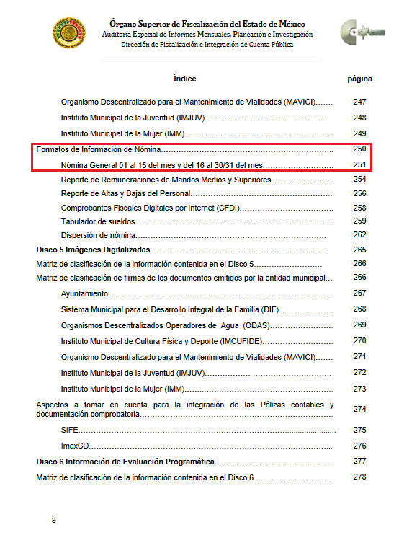
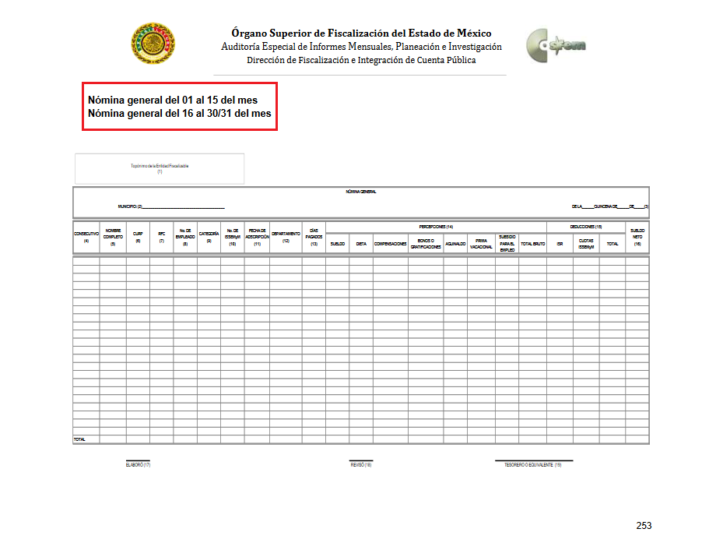
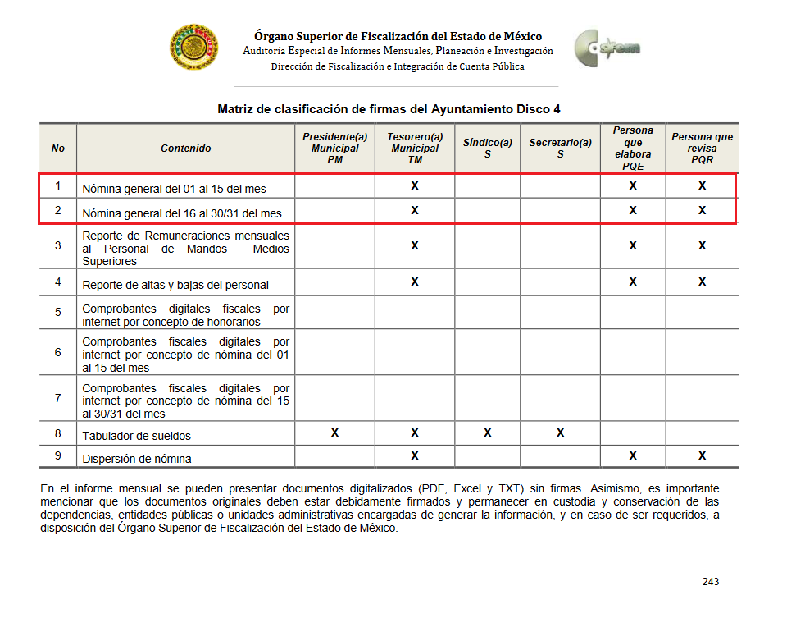
Atento a lo anterior, resulta claro que existe la obligación por parte del Sujeto Obligado, de entregar los informes mensuales al Órgano Superior de Fiscalización del Estado de México de conformidad con el artículo 32 de la Ley de Fiscalización Superior del Estado de México, en los cuales se incluye lo referente a la Nómina General, en consecuencia, la información solicitada debe de obrar en los archivos del Sujeto Obligado.
En este sentido, de acuerdo a la naturaleza de la información solicitada se concluye que ésta es de interés general y de alcance público, puesto que la ciudadanía tiene derecho a saber cuánto es el gasto ejercido para el pago de remuneraciones por servicios personales al realizar las funciones públicas, esto es, su acceso permite transparentar la aplicación de los recursos públicos que son otorgados para el cumplimiento de sus funciones, ello conforme a lo dispuesto por el artículo 23, fracción IV y penúltimo párrafo de la Ley de Transparencia y Acceso a la Información Pública del Estado de México y Municipios, que establece como deber de los Sujetos Obligados el hacer pública toda la información respecto a los montos y nombres de las personas a quienes se entreguen recursos públicos y con ello transparentar la forma, términos, causas y finalidad en la disposición de esos recursos; ya que, este precepto legal, como ya fue citado, establece:
“Artículo 23 Son sujetos obligados a transparentar y permitir el acceso a su información y proteger los datos personales que obren en su poder:
IV. Los ayuntamientos y las dependencias, organismos, órganos y entidades de la administración municipal;
Los sujetos obligados deberán hacer pública toda aquella información relativa a los montos y las personas a quienes entreguen, por cualquier motivo, recursos públicos, así como los informes que dichas personas les entreguen sobre el uso y destino de dichos recursos.” [Sic]

Sirve de sustento por analogía, para justificar la publicidad sobre los datos relativos a los montos por concepto de pago de las remuneraciones, los criterios 01/2003 y 02/2003 emitidos por el Comité de Acceso a la Información Pública y Protección de Datos Personales de la Suprema Corte de Justicia de la Nación que a continuación se citan:
Criterio 01/2003.
“INGRESOS DE LOS SERVIDORES PÚBLICOS. CONSTITUYEN INFORMACIÓN PÚBLICA AÚN Y CUANDO SU DIFUSIÓN PUEDE AFECTAR LA VIDA O LA SEGURIDAD DE AQUELLOS. Si bien el artículo 13, fracción IV, de la Ley Federal de Transparencia y Acceso a la información Pública Gubernamental establece que debe clasificarse como información confidencial la que conste en expedientes administrativos cuya difusión pueda poner en riesgo la vida, la seguridad o la salud de cualquier persona, debe reconocerse que aun y cuando en ese supuesto podría encuadrar la relativa a las percepciones ordinarias y extraordinaria de los servidores públicos, ello no obsta para reconocer que el legislador estableció en el artículo 7 de ese mismo ordenamiento que la referida información, como una obligación de trasparencia, deben publicarse en medios remotos o locales de comunicación electrónica, lo que se sustenta en el hecho de que el monto de todos los ingresos que recibe un servidor público por desarrollar las labores que les son encomendadas con motivo del desempeño del cargo respecto. Constituyen información pública, en tanto que se trata de erogaciones que realiza un órgano del Estado en base con los recursos que encuentran su origen en mayor medida en las contribuciones aportados por los gobernados…” [Sic]

Criterio 02/2003.
“INGRESOS DE LOS SERVIDORES PÚBLICOS, SON INFORMACIÓN PÚBLICA AÚN Y CUANDO CONSTITUYEN DATOS PERSONALES QUE SE REFIEREN AL PATRIMONIO DE AQUÉLLOS. De la interpretación sistemática de lo previsto en los artículos 3º, fracción II; 7º, 9º y 18, fracción II, de la Ley Federal de Transparencia y Acceso a la Información Pública Gubernamental se advierte que no constituye información confidencial la relativa a los ingresos que reciben los servidores públicos, ya que aun y cuando se trata de datos personales relativos a su patrimonio, para su difusión no se requiere consentimiento de aquellos, lo que deriva del hecho de que en términos de los previsto en el citado ordenamiento deben ponerse a disposición del público a través de medios remotos o locales de comunicación electrónica, tanto el directorio de servidores públicos como las remuneraciones mensuales por puesto incluso el sistema de compensación…” [Sic]

En este sentido, El Sujeto Obligado se encuentra constreñido a entregar la información solicitada por El Recurrente, de acuerdo a lo dispuesto por los artículos 3, fracción XI y 12 de la Ley de Transparencia y Acceso a la Información Pública del Estado de México y Municipios, de los cuales se desprende que es información pública la contenida en los documentos que los Sujetos Obligados generen, administren o se encuentre en su posesión en ejercicio de sus atribuciones.
Siendo aplicable, el criterio de interpretación en el orden administrativo número 0002-11, emitido por Acuerdo del Pleno del Instituto de Transparencia y Acceso a la Información Pública y Protección de Datos Personales del Estado de México y Municipios, publicado en el Periódico Oficial del Gobierno del Estado Libre y Soberano de México “Gaceta del Gobierno” el diecinueve de octubre de dos mil once, cuyo rubro y texto dispone:
CRITERIO 0002-11
“INFORMACIÓN PÚBLICA, CONCEPTO DE, EN MATERIA DE TRANSPARENCIA. INTERPRETACIÓN TEMÁTICA DE LOS ARTÍCULOS 2 2, FRACCIÓN V, XV, Y XVI, 32, 4,11 Y 41. De conformidad con los artículos antes referidos, el derecho de acceso a la información pública, se define en cuanto a su alcance y resultado material, el acceso a los archivos, registros y documentos públicos, administrados, generados o en posesión de los órganos u organismos públicos, en virtud del ejercicio de sus funciones de derecho público, sin importar su fuente, soporte o fecha de elaboración.
En consecuencia el acceso a la información se refiere a que se cumplan cualquiera de los siguientes tres supuestos:
1) Que se trate de información registrada en cualquier soporte documental, que en ejercicio de las atribuciones conferidas, sea generada por los Sujetos Obligados;
2) Que se trate de información registrada en cualquier soporte documental, que en ejercicio de las atribuciones conferidas, sea administrada por los Sujetos Obligados, y
3) Que se trate de información registrada en cualquier soporte documental, que en ejercicio de las atribuciones conferidas, se encuentre en posesión de los Sujetos Obligados.” [Sic]

De manera complementaria, resulta oportuno traer a colación los artículos 24 fracción XII y 92 fracción VIII de la Ley de Transparencia y Acceso a la Información Pública del Estado de México y Municipios, cuyo contenido literal es el siguiente:
“Artículo 24. Para el cumplimiento de los objetivos de esta Ley, los sujetos obligados deberán cumplir con las siguientes obligaciones, según corresponda, de acuerdo a su naturaleza:
XII. Publicar y mantener actualizada la información relativa a las obligaciones generales de transparencia previstas en la presente Ley o determinadas así por el Instituto, y en general aquella que sea de interés público;
Artículo 92. Los sujetos obligados deberán poner a disposición del público de manera permanente y actualizada de forma sencilla, precisa y entendible, en los respectivos medios electrónicos, de acuerdo con sus facultades, atribuciones, funciones u objeto social, según corresponda, la información, por lo menos, de los temas, documentos y políticas que a continuación se señalan:
(…)
VIII. La remuneración bruta y neta de todos los servidores públicos de base o de confianza, de todas las percepciones, incluyendo sueldos, prestaciones, gratificaciones, primas, comisiones, dietas, bonos, estímulos, ingresos y sistemas de compensación, señalando la periodicidad de dicha remuneración;
(…)” [Sic]

Así la Ley de Transparencia y Acceso a la Información Pública del Estado de México y Municipios en el artículo 92 fracción VIII, señala que la información solicitada respecto de la remuneración bruta y neta de todos los servidores públicos de base o de confianza, de todas las percepciones, incluyendo sueldos, prestaciones, gratificaciones, primas, comisiones, dietas, bonos, estímulos, ingresos y sistemas de compensación, señalando la periodicidad de dicha remuneración, se trata de las obligaciones de transparencia comunes, esto es, información que por su naturaleza es pública y que los sujetos obligados deben poner a disposición del público de manera permanente y por tanto deberán mantenerla actualizada, en los respectivos medios electrónicos, de acuerdo con sus facultades, atribuciones, funciones u objeto social.

Una vez sentado lo anterior, resulta claro que existe la obligación del Sujeto Obligado, de entregar los informes mensuales al Órgano Superior de Fiscalización del Estado de México, en los cuales se incluye la información relativa a la nómina general; en consecuencia la información solicitada por El Recurrente debe obrar en los archivos del Sujeto Obligado.
En este sentido, de acuerdo a la naturaleza de la información solicitada se concluye que ésta es de interés general y de alcance público, puesto que la ciudadanía tiene derecho a saber cuál es el gasto ejercido para el pago de remuneraciones por servicios personales al realizar las funciones públicas, luego entonces debe arribarse a la premisa de que la información requerida por El Recurrente es susceptible de ser generada, poseída o administrada por El Sujeto Obligado, resultando viable su entrega en versión pública.
Finalmente, con relación a los servidores públicos adscritos al DIF municipal se advierte que corresponde a diverso Sujeto Obligado, en este sentido, resulta procedente ordenar la entrega de acuerdo de incompetencia sustentado por el comité de transparencia del Sujeto Obligado. Robustece lo anterior las siguientes imágenes ilustrativas correspondientes al Acuerdo mediante el cual se aprueba el padrón de Sujetos Obligados en materia de Transparencia y Acceso a la Información Pública del Estado de México y Municipios:

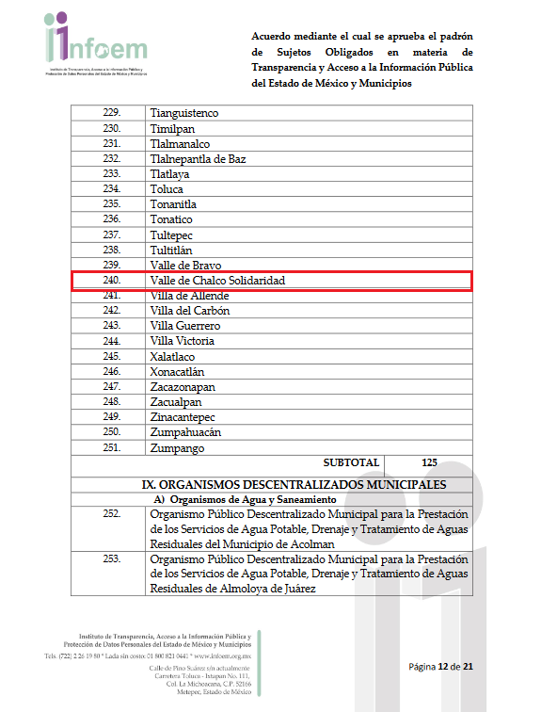
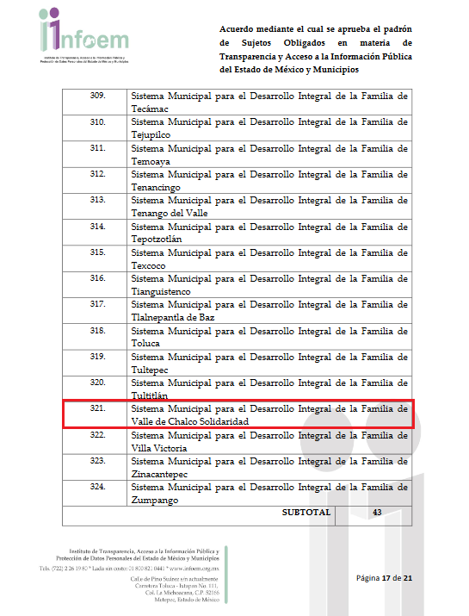
Con base en lo anteriormente expuesto, resulta procedente ordenar la entrega de la siguiente información:
- Nómina General, correspondiente al periodo comprendido del uno de enero al treinta de septiembre de dos mil veinte, en versión pública.
- Acuerdo que emita el Comité de Transparencia en el que se confirme la declaración de incompetencia del Sujeto Obligado, respecto de la nómina general de los servidores públicos adscritos al Sistema Municipal para el Desarrollo Integral de la Familia, comprendido del uno de enero al treinta de septiembre de dos mil veinte.

- Versión Pública
No pasa desapercibido que la información podría contener información susceptible de clasificar, por lo cual, dicha información debe ser clasificada para no vulnerar un derecho intangible. Aunado a que de ser en caso de contar con otra información consistente en datos personales, deberá generarse una versión pública, tal excepción a la publicidad, atiende a la coexistencia de datos públicos e información que tenga el carácter de confidencial (datos personales) o reservada, por lo que debe privilegiarse el acceso a la información bajo el principio de máxima divulgación, empero sin violar el derecho a la protección de datos personales, cuyo fundamento legal aplicable se encuentra inmerso en los numerales de la Ley de la materia, que a la letra esgrimen:
“Artículo 3. Para los efectos de la presente Ley se entenderá por:
(…)
IX. Datos personales: La información concerniente a una persona, identificada o identificable según lo dispuesto por la Ley de Protección de Datos Personales del Estado de México;
(…)
XLV. Versión pública: Documento en el que se elimine, suprime o borra la información clasificada como reservada o confidencial para permitir su acceso.
Artículo 122. La clasificación es el proceso mediante el cual el sujeto obligado determina que la información en su poder actualiza alguno de los supuestos de reserva o confidencialidad, de conformidad con lo dispuesto en el presente título.
[…]
Artículo 132. La clasificación de la información se llevará a cabo en el momento en que:
[…]
II. Se determine mediante resolución de autoridad competente; o
(…)
Artículo 137. Cuando un mismo medio, impreso o electrónico, contenga información pública y reservada o confidencial, la Unidad de Transparencia para efectos de atender una solicitud de información, deberán elaborar una versión pública en la que se testen las partes o secciones clasificadas, indicando su contenido de manera genérica y fundando y motivando su clasificación.” [Sic]

Verbigracia, previo a poner a disposición la información correspondiente debe considerarse que tiene carácter de confidencial el Registro Federal de Contribuyentes (RFC) que no sean de proveedores, cuenta bancaria, la Clave Única de Registro de Población (CURP), domicilio particular, teléfono particular, el nombre de las personas físicas que no tengan la calidad de servidor público o aquellos que no reciban recursos públicos, entre otros considerados como datos personales en términos de la normatividad aplicable.
En cuanto al Registro Federal de Contribuyentes de las personas físicas constituye un dato personal, ya que para su obtención es necesario acreditar ante la autoridad fiscal previamente la identidad de la persona, su fecha de nacimiento, entre otros aspectos.
Ahora bien, las personas físicas tramitan su inscripción en el registro con el propósito de realizar —mediante esa clave de identificación— operaciones o actividades de naturaleza fiscal, la cual, les permite hacer identificable respecto de una situación fiscal determinada.
Lo anterior es compartido por el ahora Instituto Nacional de Transparencia, Acceso a la Información y Protección de Datos Personales (INAI), conforme al criterio 19/17, el cual es del tenor literal siguiente:
“REGISTRO FEDERAL DE CONTRIBUYENTES (RFC) DE PERSONAS FÍSICAS.
El RFC es una clave de carácter fiscal, única e irrepetible, que permite identificar al titular, su edad y fecha de nacimiento, por lo que es un dato personal de carácter confidencial.
Resoluciones:
RRA 0189/17. Morena. 08 de febrero de 2017. Por unanimidad. Comisionado Ponente Joel Salas Suárez.
RRA 0677/17. Universidad Nacional Autónoma de México. 08 de marzo de 2017. Por unanimidad. Comisionado Ponente Rosendoevgueni Monterrey Chepov.
RRA 1564/17. Tribunal Electoral del Poder Judicial de la Federación. 26 de abril de 2017. Por unanimidad. Comisionado Ponente Oscar Mauricio Guerra Ford.” [Sic]

Así, el RFC se vincula al nombre de su titular, permite identificar la edad de la persona, su fecha de nacimiento, así como su homoclave, la cual es única e irrepetible y determina justamente la identificación de dicha persona para efectos fiscales, por lo éste constituye un dato personal que concierne a una persona física identificada e identificable.
En cuanto a la Clave Única de Registro de Población (CURP) en virtud de que éste se integra por datos personales que únicamente le conciernen a un particular como son su fecha de nacimiento, su nombre, sus apellidos y su lugar de nacimiento; información que permite distinguirlo del resto de los habitantes, se considera que es de carácter confidencial.
Argumento que es compartido por el Instituto Nacional de Transparencia, Acceso a la Información y Protección de Datos Personales, conforme al criterio número 18/17 el cual refiere:
“CLAVE ÚNICA DE REGISTRO DE POBLACIÓN (CURP).
La Clave Única de Registro de Población se integra por datos personales que sólo conciernen al particular titular de la misma, como lo son su nombre, apellidos, fecha de nacimiento, lugar de nacimiento y sexo. Dichos datos, constituyen información que distingue plenamente a una persona física del resto de los habitantes del país, por lo que la CURP está considerada como información confidencial”.
Resoluciones:
RRA 3995/16. Secretaría de la Defensa Nacional. 1 de febrero de 2017. Por unanimidad. Comisionado Ponente Rosendoevgueni Monterrey Chepov.
RRA 0937/17. Senado de la República. 15 de marzo de 2017. Por unanimidad. Comisionada Ponente Ximena Puente de la Mora.
RRA 0478/17. Secretaría de Relaciones Exteriores. 26 de abril de 2017. Por unanimidad. Comisionada Ponente Areli Cano Guadiana.” [Sic]

Lo anterior, sólo en caso de advertir información susceptible de clasificar, por ende, resulta necesario que el Comité de Transparencia del Sujeto Obligado emita el Acuerdo de Clasificación correspondiente que sustente la versión pública, el cual deberá cumplir cabalmente las formalidades previstas en el artículo 137 de la Ley de Transparencia y Acceso a la Información Pública del Estado de México y Municipios, así como los numerales aplicables de los LINEAMIENTOS GENERALES EN MATERIA DE CLASIFICACIÓN Y DESCLASIFICACIÓN DE LA INFORMACIÓN, ASÍ COMO PARA LA ELABORACIÓN DE VERSIONES PÚBLICAS, publicados en el Diario Oficial de la Federación en fecha quince de abril de dos mil dieciséis, mediante Acuerdo del Consejo Nacional del Sistema Nacional de Transparencia, Acceso a la Información Pública y Protección de Datos Personales.

Por lo tanto, en mérito de lo expuesto en líneas anteriores, con fundamento en la fracción IV del artículo 186, de la Ley de Transparencia y Acceso a la Información Pública del Estado de México y Municipios, se ORDENA al Sujeto Obligado, atienda la solicitud de información 00553/VACHASO/IP/2020 que ha sido materia del presente fallo.
Por lo antes expuesto y fundado es de resolverse y,

SE RESUELVE

PRIMERO. Resultan fundadas las razones o motivos de inconformidad hechos valer por EL RECURRENTE, en términos del Considerando CUARTO de la presente resolución.
SEGUNDO. Se ORDENA al SUJETO OBLIGADO atienda la solicitud de información número 00553/VACHASO/IP/2020, en términos del Considerando CUARTO de esta resolución; vía Sistema de Acceso a la Información Mexiquense (SAIMEX).

TERCERO. Remítase la presente resolución al Titular de la Unidad de Transparencia del Sujeto Obligado, para que conforme al artículo 186, último párrafo, 189, segundo párrafo y 194, de la Ley de Transparencia y Acceso a la Información Pública del Estado de México y Municipios; dé cumplimiento a lo ordenado dentro del plazo de diez días hábiles, debiendo informar a este Instituto en un plazo de tres días hábiles siguientes sobre el cumplimiento dado a la presente.

CUARTO. Notifíquese al RECURRENTE la presente resolución y hágase de su conocimiento que en caso de considerar que le causa algún perjuicio, podrá promover el Juicio de Amparo en los términos de las leyes aplicables, de acuerdo a lo estipulado por el artículo 196, de la Ley de Transparencia y Acceso a la Información Pública del Estado de México y Municipios.

QUINTO. Gírese oficio al Contralor Interno y Órgano de Control y Vigilancia de este Instituto para hacer de su conocimiento la presente resolución, a fin de que en ejercicio de sus atribuciones y de conformidad al artículo 190, de la Ley de Transparencia y Acceso a la Información Pública del Estado de México y Municipios, determine lo conducente, en términos de lo señalado en el Considerando CUARTO de la presente resolución.

SEXTO. Hágase del conocimiento del RECURRENTE que la respuesta que dé el SUJETO OBLIGADO derivada de la presente resolución es susceptible de ser impugnada nuevamente, mediante recurso de revisión, ante el Instituto, en términos del artículo 179, último párrafo de la Ley de Transparencia y Acceso a la Información Pública del Estado de México y Municipios.

SÉPTIMO. - Con fundamento en el artículo 198 de la Ley de Transparencia y Acceso a la Información Pública del Estado de México y Municipios, se apercibe al SUJETO OBLIGADO a que, en caso de negarse a cumplir la presente resolución o hacerlo de manera parcial se actuara de conformidad con lo previsto en los artículos 213, 214, 216 y 217 de dicha Ley.

ASÍ LO RESUELVE, POR MAYORÍA DE VOTOS, EL PLENO DEL INSTITUTO DE TRANSPARENCIA, ACCESO A LA INFORMACIÓN PÚBLICA Y PROTECCIÓN DE DATOS PERSONALES DEL ESTADO DE MÉXICO Y MUNICIPIOS, CONFORMADO POR LOS COMISIONADOS ZULEMA MARTÍNEZ SÁNCHEZ, EVA ABAID YAPUR, JOSÉ GUADALUPE LUNA HERNÁNDEZ, JAVIER MARTÍNEZ CRUZ (VOTO EN CONTRA CON VOTO DISIDENTE) Y LUIS GUSTAVO PARRA NORIEGA EN LA TRIGÉSIMA SESIÓN ORDINARIA CELEBRADA EL NUEVE DE DICIEMBRE DE DOS MIL VEINTE, ANTE EL SECRETARIO TÉCNICO DEL PLENO, ALEXIS TAPIA RAMÍREZ.

Zulema Martínez Sánchez
Comisionada Presidenta
(Rúbrica).

Eva Abaid Yapur
Comisionada
(Rúbrica).

José Guadalupe Luna Hernández
Comisionado
(Rúbrica).

Alexis Tapia Ramírez
Secretario Técnico del Pleno
(Rúbrica).

Javier Martínez Cruz
Comisionado
(Rúbrica).

Luis Gustavo Parra Noriega
Comisionado
(Rúbrica).

Esta hoja corresponde a la resolución de fecha nueve de diciembre de dos mil veinte, emitida en el recurso de revisión 05350/INFOEM/IP/RR/2020.
OSAM/JCMA

IMPROCEDENCIA Y SOBRESEIMIENTO EN EL JUICIO DE AMPARO. LAS CAUSAS PREVISTAS EN LOS ARTÍCULOS 73 Y 74 DE LA LEY DE LA MATERIA, RESPECTIVAMENTE, NO SON INCOMPATIBLES CON EL ARTÍCULO 25.1 DE LA CONVENCIÓN AMERICANA SOBRE DERECHOS HUMANOS. Del examen de compatibilidad de los artículos 73 y 74 de la Ley de Amparo con el artículo 25.1 de la Convención Americana sobre Derechos Humanos no se advierte que el derecho interno desatienda los estándares que pretenden proteger los derechos humanos en dicho tratado, por regular causas de improcedencia y sobreseimiento que impiden abordar el estudio de fondo del asunto en el juicio de amparo, en virtud de que el propósito de condicionar el acceso a los tribunales para evitar un sobrecargo de casos sin mérito, es en sí legítimo, por lo que esa compatibilidad, en cuanto a los requisitos para la admisibilidad de los recursos dependerá, en principio, de los siguientes criterios: no pueden ser irracionales ni de tal naturaleza que despojen al derecho de su esencia, ni discriminatorios y, en el caso, la razonabilidad de esas causas se justifica por la viabilidad de que una eventual sentencia concesoria tenga un ámbito de protección concreto y no entre en conflicto con el orden jurídico, no son de tal naturaleza que despojen al derecho de su esencia ni tampoco son discriminatorias, pues no existe alguna condicionante para su aplicabilidad, en función de cuestiones personales o particulares del quejoso. Por tanto, las indicadas causas de improcedencia y sobreseimiento no son incompatibles con el citado precepto 25.1, pues no impiden decidir sencilla, rápida y efectivamente sobre los derechos fundamentales reclamados como violados dentro del juicio de garantías.

